NEJM勉強会2006第2回06/02/08実施Ｃプリント 担当:阿部 浩幸
Case 5-2004: A 57-Year-Old Man with Slurred Speech and Left Hemiparesis
(Volume 350:707-716)
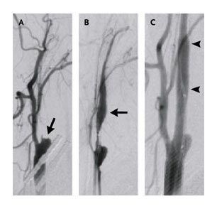
【鑑別診断】
本症例では脳梗塞が第一に疑われる。しかし脳梗塞と類似した症状を呈しうる疾患として、以下のようなものがある。すなわち、
- 脳血管障害
頭蓋内出血、硬膜下血腫、硬膜外血腫、高血圧緊急症
- 中毒、代謝性疾患、感染症
低血糖、電解質異常（特にNa異常）、尿毒症、薬物中毒、重症感染症・敗血症
- その他
Todd麻痺を伴う複雑部分発作、古典的偏頭痛、精神障害
Fig2
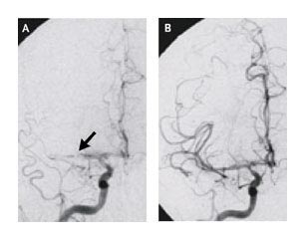
などである。(Table3参照)
さて、今回の症例のように急性脳梗塞が疑われる患者の場合、血栓溶解療法の適応の有無を直ちに判断しなくてはならない。すばやく全身身体所見・神経所見を評価し、L/Dで電解質・血液学的異常を除外、脳の画像も用意する。血栓溶解の禁忌（頭蓋内出血や凝固異常）、脳梗塞と紛らわしい鑑別疾患の可能性も除外する必要がある。
【患者の臨床経過】
頭部ＣＴでは、血栓と脳梗塞の初期変化と思われる像が得られ、頭蓋内出血の可能性が否定された。またL/D上は他の鑑別診断や血栓溶解療法の禁忌となる所見は得られなかった。その後CT angiography及び拡散強調MRI画像も撮影された。
Fig3
この患者では、治療法としてカテーテルによるtPA動注が選択された。
そして診断手技として血管造影が行われた。右内頚動脈の起始部1cmが閉塞していたが、その先は狭搾しているものの開存していた(Fig2A,B)。そこで血管形成とステント留置、tPA注入を行い、血管は開いた(Fig2C)。再度造影を行い、右前大脳動脈と中大脳動脈に閉塞が発見されたため、再度tPAで血栓溶解を行い、症状発生から7時間30分後に血流は全ての部位で回復した(Fig3)。
この結果、一時的に左半身の動きが見られるようになった。しかし、その後12時間の間に意識レベルが低下したため頭部CTを施行、右半球の出血とmidline shiftが見られた(Fig4A)。そこで脳圧を下げるためマンニトールを投与したあと、手術が行われた。手術では硬膜を切開して頭蓋内圧を下げた後、鉤ヘルニアを防ぐため右側頭葉の前方部分を切除した。切開した硬膜は人工膜でふさぎ、頭蓋骨は腹壁に埋め、後日戻せるようにした。術後のCTではmidline shiftの改善と頭蓋骨欠損部分からの脳の脱出が見られた(Fig4B)。
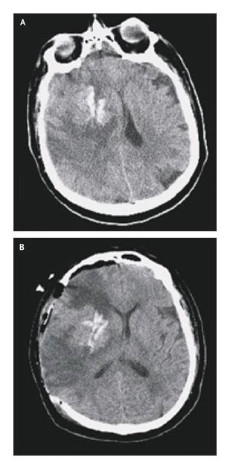
術後約1ヶ月より、5ヶ月間のリハビリが行われた。リハビリ開始時は左半身の随意運動は無かったが、リハビリ後は左足近位の動きがやや回復した。しかし左足遠位や上肢の動きは回復しなかった。左側半盲は持続したが、左半側無視や疾病失認は作業療法によりやや回復した。
ADLでは、介助つきで四本足の杖と装具を使えば休みつつ250feet歩くことができ、ベッドから椅子へ移ることもできるようになった。入浴では下半身の清拭で介助が必要である。食事は普通食を摂取可能になった。
発症6ヵ月後に退院し、8ヵ月後には病前の半分程度の時間で仕事に復帰した。
【最終診断】
右内頚動脈・中大脳動脈閉塞による脳梗塞と脳浮腫
【血栓溶解療法】
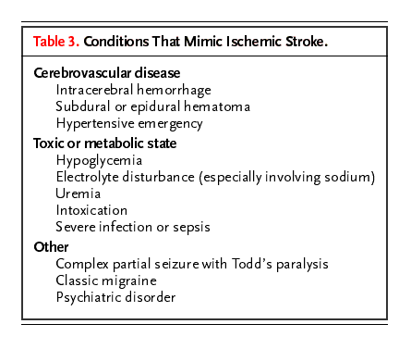
急性脳梗塞に対するtPA静脈内投与は、後遺症を残さず回復する可能性を30％高めるとされる。特に発症後3時間以内の患者であれば、禁忌がなければ投与すべきである(Grade A)。また、3時間以上6時間以内の患者は、カテーテルによるtPA動注が推奨されている（特に中大脳動脈）(grade B)。tPAによる血栓溶解療法の効果は、遠位の閉塞の方より近位の閉塞が悪く、再開通率は頚動脈閉塞で8％に過ぎない。一方、カテーテルによるtPA動注では、発症後6時間以内の中大脳動脈閉塞で66％が血栓溶解に成功した。両者で閉塞した例については報告が少ないが、tPA静脈投与は効果が低いと考えられる。但し、頚動脈閉塞の開通に成功した症例では中大脳動脈の血栓溶解も成功しやすい。
Fig4
なお、カテーテル治療よる合併症として、頭蓋内出血のほか、全身の出血傾向、梗塞の進行・再灌流による脳浮腫・頭蓋内血腫による頭蓋内圧亢進がある。
【頭蓋内圧亢進の治療】
低酸素・低換気の防止、興奮・疼痛のコントロール、過換気、浸透圧上昇による治療、バルビツール酸投与、脳室ドレナージ、低体温療法、硬膜切開を伴う頭蓋骨切除など。
【頭蓋内圧亢進に対する頭蓋骨切除について】
脳梗塞後の鉤ヘルニアでは、手術しないと死亡率が80～90％に達するのに対し、頭蓋骨切除で脳圧を下げると死亡率が20％まで低下し、機能予後も改善した。また鉤ヘルニアが起こる前の頭蓋内圧亢進でも予後を改善した。優位半球の梗塞では失語症があるため、多くの施設では適応を非優位半球の梗塞に限っているが、この施設では優位半球に対しても実施しており、機能予後を改善している。

